**Летние каникулы: советы для родителей**

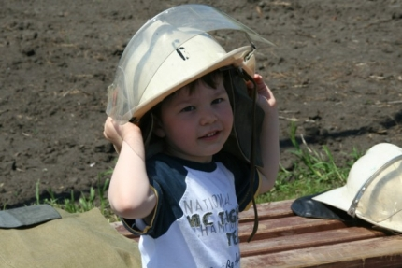

Летние каникулы - это время, которое дети ждут с радостью, а родители — с некоторой опаской.

Освободившихся от школьных дел мальчишек и девчонок необходимо не только развлекать, но и следить за их безопасностью.

Важно строго следить за тем, чтобы дети не брали в руки спички. Нельзя допускать, чтобы они пользовались электронагревательными приборами и газовыми плитами. Ни в коем случае не оставляйте малолетних детей дома одних, тем более если горит газ, топится печь, работают телевизор и другие электроприборы.

Не показывайте детям дурной пример: не курите при них, не бросайте окурки куда попало, не зажигайте бумагу для освещения темных помещений. Храните спички в местах, недоступных для детей. Ни в коем случае нельзя держать в доме неисправные или самодельные электрические приборы. Пользоваться можно только исправными, имеющими сертификат соответствия требованиям безопасности, с встроенным устройством автоматического отключения от источника электрического питания. Помните: маленькая неосторожность может привести к большой беде.

Трагические случаи наглядно доказывают: главная причина происшествий с детьми на пожаре кроется в их неумении действовать в критических ситуациях. Во время пожара у маленьких детей срабатывает подсознательный инстинкт: ребенок старается к чему-то прижаться, куда-то спрятаться, ищет мнимое убежище - под кроватью, под столом. Там и настигает его беда. Поэтому обязательно научите ребенка действиям при пожаре, покажите ему возможные выходы для эвакуации. Очень важно научить детей не паниковать и не прятаться в случае пожара. Чувство опасности, исходящее от огня, ребенку нужно прививать с раннего детства. Соблюдение правил безопасности должно войти в привычку каждого.

Обязательно проведите с детьми и беседу на общеизвестную тему «Спички детям не игрушка», расскажите — к каким последствиям приводит пожар, какие есть пути эвакуации в случае возникновения любой внештатной ситуации.

И, конечно, выучите с ними наизусть номера телефонов вызова экстренных служб: 112 – единый номер вызова экстренных служб, 101 - пожарно-спасательная служба,102 — полиция,103 — скорая медицинская помощь. Также позаботьтесь сегодня о том, чтобы завтра беда обошла ваш дом и вашу семью стороной.